**KARYA TULIS ILMIAH**

**FORMULASI DAN UJI FISIK PASTA GIGI**

**EKSTRAK ETANOL SEREH WANGI**

**(*Cymbopogon nardus* L.)**



**DEA ALFISKA**

**NIM : P07539020046**

**POLITEKNIK KESEHATAN KEMENKES MEDAN**

**JURUSAN FARMASI**

**2023**

**KARYA TULIS ILMIAH**

**FORMULASI DAN UJI FISIK PASTA GIGI**

**EKSTRAK ETANOL SEREH WANGI**

**(*Cymbopogon nardus* L.)**

Sebagai Syarat Menyelesaikan Pendidikan Program Studi Diploma III Farmasi



**DEA ALFISKA**

**NIM : P07539020046**

**POLITEKNIK KESEHATAN KEMENKES MEDAN**

**JURUSAN FARMASI**

**2023**

# 

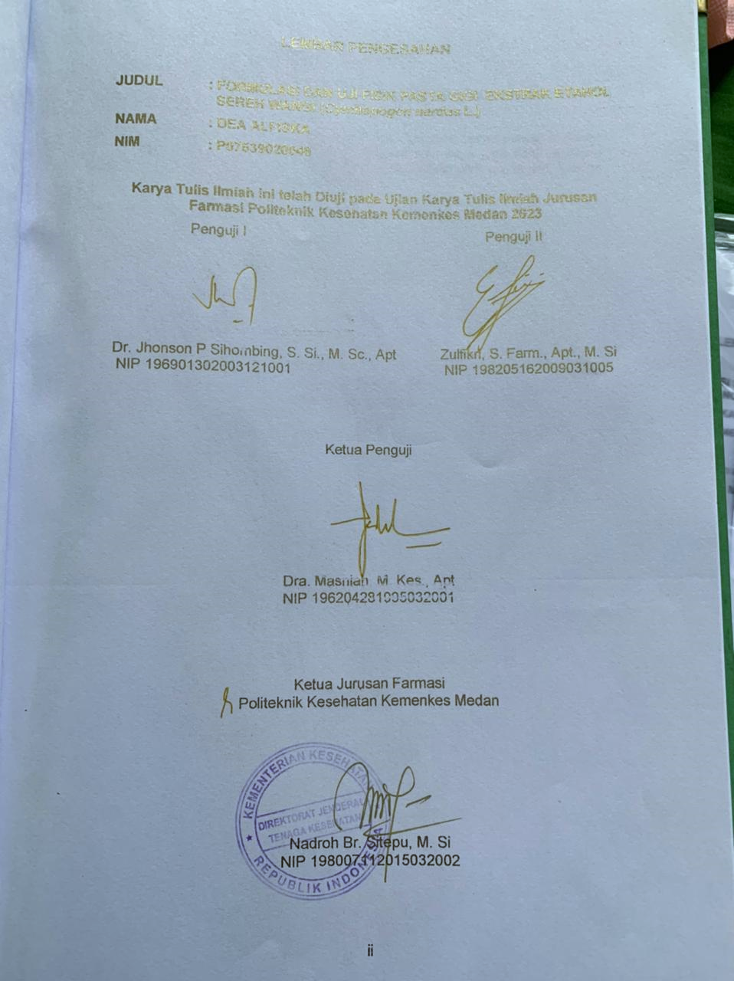

# Surat Pernyataan

FORMULASI DAN UJI FISIK PASTA GIGI EKSTRAK ETANOL SEREH WANGI (*Cymbopogon nardus* L.)

Dengan ini saya menyatakan bahwa Karya Tulis Ilmiah ini belum pernah diajukan pada Perguruan Tinggi dan sepanjang pengetahuan saya juga tidak terdapat karya atau pendapat yang pernah ditulis atau diterbitkan oleh orang lain, kecuali yang secara tertulis diacu dalam naskah ini.

Medan, 2023

DEA ALFISKA

NIM P07539020046

# KATA PENGANTAR

Puji syukur kehadirat Allah SWT atas nikmat dan karunia-Nya, sehingga penulis dapat menyelesaikan penelitian dan penulisan Karya Tulis Ilmiah dengan “Formulasi dan Uji Fisik Pasta Gigi Ekstrak Etanol Sereh Wangi (*Cymbopogon nardus* L.)”.

Karya Tulis Ilmiah ini disusun sebagai salah satu persyaratan dalam menyelesaikan program pendidikan Diploma III Jurusan Farmasi di Politeknik Kesehatan Kemenkes Medan. Pada penyelesaiannya penulis mendapat banyak bimbingan, saran, dukungan, bantuan serta doa dari berbagai pihak. Oleh karena itu pada kesempatan ini penulis menyampaikan rasa hormat dan rasa terimakasih kepada :

1. Ibu R.R Sri Arini Winarti Rinawati, SKM., M. Kep, selaku Direktur Poltekkes Kemenkes Medan.
2. Ibu Nadroh br. Sitepu, M. Si., Apt, selaku Ketua Jurusan Farmasi Poltekkes Kemenkes Medan.
3. Bapak Lavinur, ST, M.Si, selaku Pembimbing Akademik yang telah memberi masukan dan saran kepada penulis.
4. Ibu Dra. Masniah, M. Kes., Apt, Selaku Pembimbing dan Ketua Penguji Karya Tulis Ilmiah dan Ujian Akhir Program yang selalu membimbing dan memberi masukan serta saran kepada penulis.
5. Bapak Dr. Jhonson P Sihombing, S. Si., M. Sc., Apt, selaku penguji I KTI dan Bapak Zulfikri, S. Farm., Apt., M. Si, selaku Penguji II KTI yang telah menguji dan memberi masukan serta saran kepada penulis.
6. Seluruh dosen dan staf Jurusan Farmasi Poltekkes Kemenkes Medan.
7. Teristimewa kedua orangtua yang sangat penulis sayangi dan cintai, Ibunda Sri Hartati dan Ayahanda Sofyan R serta seluruh keluarga yang selalu memberikan dukungan kepada penulis disaat senang maupun susah, serta tak pernah berhenti berdoa dengan penuh kesabaran dan kasih sayang memberi nasihat kepada penulis.
8. Sahabat penulis, tim Maier yang senantiasa selalu membantu dikala penulis sedang dalam kesusahan, yang selalu menemani penulis dalam keadaan senang maupun susah, serta saling mendoakan dan memberi dukungan penuh kepada penulis.
9. Teman penulis, M. Rio Kunia Rizki yang sangat penulis sayangi, yang selalu memberi dukungan dan semangat kepada penulis.
10. Seluruh teman-teman seperjuangan Mahasiswa dan Mahasiswi angkatan 2020 Jurusan Farmasi terutama kepada sahabat saya Yesika Sibarani yang selalu membantu dalam menyelesaikan penelitian.

Penulis menyadari bahwa Karya Tulis Ilmiah ini masih jauh dari kata sempurna. Oleh karena itu, Penulis mengharapkan kritik dan saran yang membangun demi kesempurnaan Karya Tulis Ilmiah ini.

Akhir kata Penulis mengucapkan terima kasih dan semoga Karya Tulis Ilmiah ini dapat bermanfaat bagi kita semua.

Medan, 2023

Penulis

Dea Alfiska

NIM P07539020046

POLITEKNIK KESEHATAN KEMEKES MEDAN

JURUSAN FARMASI

KTI, JUNI 2023

Dea Alfiska

**FORMULASI DAN UJI FISIK PASTA GIGI EKSTRAK ETANOL SEREH WANGI (*Cymbopogon nardus* L.)**

Xiii + 30 Halaman, 6 Tabel, 2 Gambar, 8 Lampiran

# ABSTRAK

Sereh wangi merupakan salah satu tumbuhan yang memiliki minyak atsiri yang berkhasiat sebagai antijamur serta antibakteri, sehingga bisa dipergunakan sebagai antimikroba natural. Tujuan penelitian ini untuk membuat formulasi dan uji fisik sediaan pasta gigi ekstrak etanol sereh wangi (*Cymbopogon nardus* L.)

Metode penelitian ini adalah penelitian eksperimental, Pengumpulan data dilakukan dengan membuat formulasi pasta gigi ekstrak etanol sereh wangi serta dilakukan uji organoleptis, uji homogenitas, uji pH, dan uji ketinggian busa. Sampel dalam penelitian ini adalah sereh wangi sebanyak 200 gr dengan 3 konsentrasi (5%, 7,5%, dan 10%).

Hasil penelitian ini menunjukan bahwa sediaan pasta gigi ekstrak etanol sereh wangi (*Cymbopogon nardus* L.) memenuhi syarat uji organoleptis, uji homogenitas, uji pH, dan uji ketinggian busa.

Kesimpulan penelitian ini adalah ekstrak etanol sereh wangi (*Cymbopogon nardus* L.) dapat menghasilkan formula sediaan pasta gigi yang memenuhi uji fisik pada konsentrasi 5%, 7,5%, dan 10%.

Kata kunci : pasta gigi, ekstrak, sereh wangi

Daftar Bacaan : 22 (1995-2021)

**MEDAN HEALTH POLYTECHNICS OF MINISTRY OF HEALTH**

**PHARMACY  DEPARTMENT**

**SCIENTIFIC PAPER, JUNE 2023**

**Dea Alfiska**

**FORMULATION AND PHYSICAL TESTS OF TOOTHPASTE FROM ETHANOL EXTRACTS OF FRAGRANT CITRONELLA** **(Cymbopogon nardus L.)**

**Xiii + 30 Pages, 6 Tables, 2 Figures, 8 Appendices**

**ABSTRACT**

Fragrant citronella is a plant that contains essential oils which have antifungal and antibacterial properties, so it can be used as a natural antimicrobial. The purpose of this study was to formulate and physically test toothpaste preparations from citronella (Cymbopogon nardus L.) ethanol extract.

This research is an experimental study. Research data were collected through the formulation of toothpaste from citronella ethanol extract and organoleptic tests, homogeneity, pH, and foam height. The samples in this study were 200 gr citronella in 3 concentrations (5%, 7.5% and 10%).

Based on the results of the research, it is known that toothpaste preparations made from citronella ethanol extract (Cymbopogon nardus L.) meet the requirements for organoleptic tests, homogeneity, pH, and foam height.

The conclusion of this study is that the ethanol extract of citronella (Cymbopogon nardus L.) can be formulated into a toothpaste preparation that meets the physical tests at concentrations of 5%, 7.5% and 10%.

Keywords : toothpaste, extract, fragrant citronella

References : 22 (1995-2021)

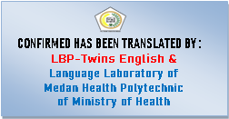

# DAFTAR ISI

Halaman

**LEMBAR PERSETUJUAN** Error! Bookmark not defined.

**LEMBAR PENGESAHAN i**

**SURAT PERNYATAAN iii**

**KATA PENGANTAR iv**

**ABSTRAK vi**

**ABSTRACT..........................................................................................................vii**

**DAFTAR ISI viii****i**

**DAFTAR TABEL xi****i**

**DAFTAR GAMBAR xii****i**

**DAFTAR LAMPIRAN xiii****i**

**BAB I PENDAHULUAN 1**

1.1 Latar Belakang 1

1.2 Rumusan Masalah 2

1.3 Tujuan Penelitian 2

1.4 Manfaat penelitian 2

**BAB II TINJAUAN PUSTAKA 3**

2.1 Deskripsi Sereh Wangi 3

2.1.1 Klasifikasi Tanaman 3

2.1.2 Morfologi Sereh Wangi 3

2.1.3 Khasiat Sereh Wangi 4

2.1.4 Kandungan 4

2.2 Pasta gigi 5

2.3 Ekstraksi 6

2.4 Maserasi 7

2.6 Monografi Formula 8

2.7 Kerangka Konsep 10

2.8 Defenisi Operasional 10

**BAB III METODE PENELITIAN 11**

3.1 Jenis Penelitian 11

3.2 Lokasi dan Waktu Penelitian 11

3.2.1 Lokasi Penelitian 11

3.2.2 Waktu Penelitian 11

3.3 Populasi dan Sampel Penelitian 11

3.3.1 Populasi 11

3.3.2 Sampel 11

3.4 Alat dan Bahan 11

3.4.1 Alat-alat 11

3.4.2 Bahan-bahan 12

3.5 Pembuatan Ekstrak Sereh Wangi 12

3.5.1 Pembuatan Simplisia 12

3.5.2 Perhitungan Cairan Penyari 12

3.5.3 Prosedur Kerja Maserasi 12

3.6 Pembuatan Pasta Gigi 13

3.6.1 Formulasi Pasta Gigi 13

3.6.2 Prosedur Kerja 14

3.7 Uji Evaluasi Fisik 15

3.7.1 Uji Organoleptis 15

3.7.2 Uji Homogenitas 15

3.7.3 Uji pH 15

3.7.4 Uji Ketinggian Busa 15

**BAB IV HASIL DAN PEMBAHASAN 16**

4.1 Hasil Penelitian 16

4.1.1. Uji Evaluasi Fisik 16

4.2 Pembahasan 18

**BAB V KESIMPULAN DAN SARAN 20**

5.1 Kesimpulan 20

5.2 Saran 20

**DAFTAR PUSTAKA 21**

# DAFTAR TABEL

Halaman

Tabel 2. 1 Syarat mutu pasta gigi (SNI 12-3524-1995) 6

Tabel 3.1 Formulasi Ekstrak Sereh Wangi ..........................................................13

Tabel 4.1 Hasil Uji Organoleptis Pasta Gigi 16

Tabel 4.2 Hasil Uji Homogenitas Pasta Gigi 17

Tabel 4.3 Hasil Uji pH Pasta Gigi 17

Tabel 4.4 Hasil Uji Ketinggian Busa Pasta Gigi 18

# DAFTAR GAMBAR

Halaman

Gambar 2.1 Sereh Wangi (*Cymbopogon nardus* L.) 4

Gambar 2.2 Kerangka Konsep 10

# DAFTAR LAMPIRAN

Lampiran 1. Surat Izin Melaksanakan Determinasi Tumbuhan 23

Lampiran 2. Surat Izin Pemakaian Laboratorium Teknologi Sediaan Steril 24

Lampiran 3. Surat Hasil Determinasi Sereh Wangi 25

Lampiran 4. Surat *Ethical Clearance* 26

Lampiran 5. Proses Pembuatan Ekstrak Etanol Sereh Wangi 27

Lampiran 6. Alat dan Bahan 28

Lampiran 7. Hasil dan Uji Fisik Pasta Gigi 29

Lampiran 8. Kartu Bimbingan...............................................................................30

# BAB I PENDAHULUAN

# Latar Belakang

Kesehatan gigi dan mulut adalah bagian dari kesehatan tubuh dan tidak dapat dipisahkan dari kesehatan tubuh secara umum. Kesehatan gigi dan mulut dapat mempengaruhi kualitas hidup dikarenakan terganggunya fungsi bicara dan penguyahan (Oroh *et al.,* 2015). Hasil Riset Kesehatan Dasar (RiKesDas) tahun 2018 menyatakan jika skala terbanyak permasalahan gigi di Indonesia merupakan gigi rusak/ berlubang/ sakit (45,3%). Sebaliknya permasalahan kesehatan mulut yang kebanyakan dirasakan penduduk Indonesia merupakan gusi bengkak serta/ ataupun keluar bisul (abses) sebesar 14%. Informasi dari RiKesDas pula menunjukan persentase sikap menggosok gigi dengan benar pada warga ialah sebesar 2,8%. Hal ini ialah salah satu aspek yang bisa memunculkan permasalahan pada kesehatan gigi serta mulut warga (KemenKes, b.r.).

Salah satu indikator kesehatan gigi dan mulut adalah tingkat kebersihan rongga mulut. Hal tersebut dapat dilihat dari ada tidaknya deposit-deposit organik, seperti pelikel, materi alba, sisa makanan, kalkulus dan plak gigi. Plak merupakan deposit lunak yang membentuk lapisan biofilm dan melekat erat pada permukaan gigi dan gusi serta permukaan keras lainnya dalam rongga mulut (Suherna Sasmita *et al.,* b.r.). Plak gigi bisa dicegah dengan kegiatan preventif berbentuk menggosok gigi dengan pasta gigi. Dipasaran terdapat bermacam ragam merek pasta gigi dengan bermacam-macam komposisi. Antara lain pasta gigi yang mempunya kandungan bahan herbal (Astuti *et al.,* 2021).

Pasta *Dentifriciae* (pasta gigi) merupakan campuran kental yang terdiri atas serbuk dan Glycerinum yang berfungsi untuk pembersih gigi. Pasta gigi termasuk semi padat yang mengandung 25% bahan padat untuk pemakaian luar. Pasta gigi yang dipakai ketika menyikat gigi bermanfaat untuk mengurangu terbentuknya plak atau stain, melindungi gigi terhadap karies, memoles serta membersihkan permukaan gigi, mengurangi bau mulut, memberikan sensasi rasa segar pada mulut serta memelihara kesehatan gingiva (Lamawatu, 2017)

Tanaman sereh wangi (*Cymbopogon nardus* L.)merupakan salah satu tanaman yang bisa di manfaatkan sebagai pengobatan. Sereh wangi merupakan salah satu tumbuhan yang memiliki minyak atsiri. Dari beberapa tumbuhan, minyak atsiri bersifat aktif biologis selaku antijamur serta antibakteri sehingga bisa dipergunakan sebagai antimikroba natural (Larum, b.r.). Ekstrak tanaman sereh wangi dapat di manfaatkan sebagai bahan alam untuk di formulasikan dalam sediaan pasta.

Menurut Farmakope Inonesia Edisi III tahun 1979 hal 9, ekstrak adalah sediaan kering, kental, atau cair dibuat dengan menyari simplisia nabati atau hewani menurut cara yang cocok, di luar pengaruh cahaya matahari langsung. Ekstrak kering harus mudah di gerus menjadi serbuk (Surjaningrat, 1979)

Berdasarkan latar belakang di atas peneliti ingin membuat pasta gigi dengan zat aktif ekstrak sereh wangi (*Cymbopogon nardus* L.) tersebut yang mempunyai manfaat sebagai membersihkan sisa-sisa makanan, minuman, plak yang melekat di gigi serta bau mulut.

# Rumusan Masalah

Bagaimana formulasi dan uji fisik sediaan pasta gigi ekstrak etanol sereh wangi (*Cymbopogon nardus* L.).?

# Tujuan Penelitian

Membuat formulasi dan uji fisik sediaaan pasta gigi ekstrak etanol sereh wangi (*Cymbopogon nardus* L.)

# Manfaat penelitian

1. Menambah pengalaman dan pengetahuan peneliti dari pembuatan pasta gigi ekstrak etanol sereh wangi (*Cymbopogon nardus* L.).
2. Informasi kepada masyarakat tentang manfaat formula pasta gigi dengan esktrak etanol sereh wangi (*Cymbopogon nardus* L.).
3. Sebagai referensi untuk penelitian selanjutnya

## BAB II TINJAUAN PUSTAKA

## Deskripsi Sereh Wangi

Sereh wangi (*Cymbopogon nardus* L.) ialah tumbuhan yang tergolong dalam marga *Cymbopogon* serta keluarga *Poaceae* serta kerap diucap dengan istilah Citronella. Tumbuhan sereh wangi berkembang di wilayah tropis serta subtropis seperti Asia, Afrika, dan Amerika. Ciri-ciri tumbuhan sereh wangi *(Cymbopogon nardus* L.) ialah tumbuh berkembang berumpum, mempunyai daun berwarna hijau, serta mempunyai permukaan daun agresif (Brier & lia dwi jayanti, 2020).

## Klasifikasi Tanaman

Adapun klasifikasi tanaman sereh wangi (*Cymbopogon nardus* L.) sebagai berikut :

Dunia : Plantae

Divisi : Magnoliopita

Kelas : Liliopsida

Bangsa : Cyperales

Suku : Poaceae

Marga : Cymbopogon

Spesies : Cymbopogon nardus (L.)

(Brier & lia dwi jayanti, 2020)

## Morfologi Sereh Wangi

Sereh wangi berkembang berumpun serta mempunyai pangkal serabut dengan jumlah yang lumayan banyak. Bentuk dari daun sereh wangi itu sendiri berupa pipih melengkung serta memanjang semacam rumput-rumputan yang memiliki panjang hingga 1 cm – 2 cm. Daun sereh wangi tampak hijau sampai hijau kebiruan dengan batang yang memiliki warna hijau sampai merah keunguan. Apabila diremas, daun sereh wangi menghasilkan aroma yang khas (Suroso, 2018).

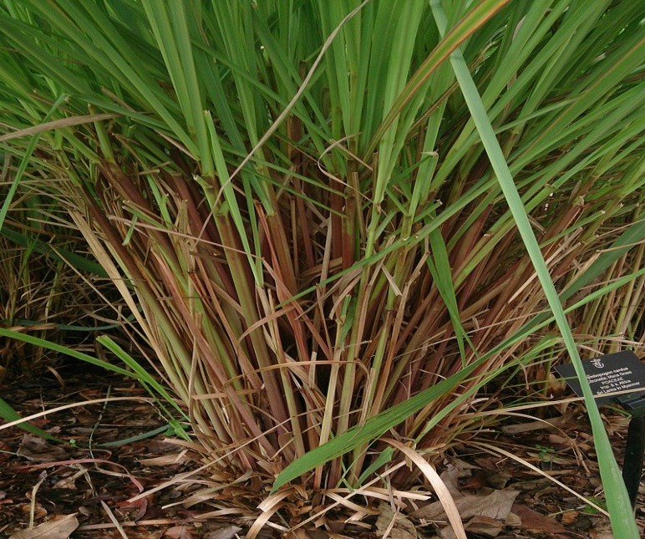

Gambar 2.1 Sereh Wangi (*Cymbopogon nardus* L.)

(*Wikipedia, ensiklopedia bebas*, b.r.)

## Khasiat Sereh Wangi

Manfaat sereh wangi dapat dijadikan citronella oil yang mempunya sifat-sifat menguntungkan semacam anti-nyamuk, anti-jamur, antibakteri, larvasidal, anti-inflamatory, aromatik, antipiretik (bisa meredakan demam serta sakit kepala), antipasmodic (sebagai muscle relaxer), serta bisa dimanfaatkan sebagai agen-agen pembersih. Sereh wangi merupakan salah satu tumbuhan yang memiliki minyak atsiri. Dari beberapa tumbuhan, minyak atsiri bersifat aktif biologis selaku antijamur serta antibakteri sehingga bisa dipergunakan sebagai antimikroba natural (Larum, b.r.).

## Kandungan

Kandungan sereh wangi yaitu saponin, flavonoid, polifenol, alkaloid dan dari berbagai tanaman obat yang ada, sereh wangi (*Cymbopogon nardus* L.)merupakan salah satu tanaman yang memiliki kandungan minyak atsiri yang tinggi. Komponen utama yang terkandung dalam minyak atsiri sereh wangi yaitu sitronelal, sitronelol, dan geraniol. Manurut penelitian El kamari F *et. al* (2018), senyawa sitronelal merupakan komponen terbesar dalam minyak atsiri sereh wangi (*Cymbopogon nardus* L.). Selain sitronelal kandungan lain yang terdapat dalam minyak atsiri sereh wangi yaitu sitonelol, geraniol, nerol, eugenol, dan limonen. Batang sereh mengandung magneium, fosfor, folat yang berfungsi menjaga kesehatan saraf, vitamin A, vitamin C, zat besi, dan kalsium.

## Pasta gigi

Menurut Buku Farmasetika, prof. Drs. Moh. Anief, Apt. Pasta adalah salep yang mengandung lebih dari 50% zat padat serbuk. Karena merupakan salep yang tebal, keras dan tidak meleleh pada suhu badan maka digunakan sebagai salep penutup atau pelindung

Pasta merupakan masa lembek untuk pemkaian luar yang biasanya di buat dengan campuran bahan obat berbentuk serbuk dengan jumlah yang cukup besar dengan vaselin, parafin cair, atau dengan bahan dasar yang tidak lembek dibuat dengan gliserol, mucilago atau sabun.

Gigi merupakan jaringan tubuh yang sangat keras yang terdapat di dalam mulut. Gigi berfungsi untuk merobek dan mengunyah makanan. Struktur gigi terdiri dari email gigi, dentin (tulang gigi), pulpa, pembuluh saraf, dan bagian lain yang memperkokoh gigi. Akan tetapi meskipunn gigi merupakan jaringan tubuh yang sangat keras, gigi juga merupakan jaringan tubuh yang sangat mudah mengalami kerusakan. Gigi adalah bagian dari alat pengunyahan pada sistem pencernaan dalam tubuh manusia (Intan, 2022)

Pasta *Dentifriciae* (pasta gigi) merupakan campuran kental yang terdiri atas serbuk dan Glycerinum yang berfungsi untuk pembersih gigi. Pasta gigi termasuk semi padat yang mengandung 25% bahan padat untuk pemakaian luar.

Pasta gigi yang dipakai ketika menyikat gigi bermanfaat untuk mengurangi terbentuknya plak atau stain, melindungi gigi terhadap karies, memoles serta membersihkan permukaan gigi, mengurangi bau mulut, memberikan sensasi rasa segar pada mulut serta memelihara kesehatan gingiva (Ilmy, 2017)

Adapun syarat-syarat sediaan pasta gigi yaitu sebagai berikut :

1. Memiliki daya abrasi minimal serta memiliki daya pembersih maksimal
2. Mampu membersihkan kotoran didalam mulut
3. Dapat bereaksi dalam suasana asam atau basa
4. Dapat menghambat dan membunuh bakteri dalam mulut
5. Mampu menetralisir asam yang terbentuk dalam mulut
6. Dapat bereaksi serta membentuk senyawa yang mampu meningkatkan daya tahan email gigi terhadap asam
7. Dapat mengurangi bau mulut
8. Aman digunakan atau tidak beracun

Tabel 2. 1 Syarat mutu pasta gigi (SNI 12-3524-1995)

|  |  |  |  |
| --- | --- | --- | --- |
| No | Jenis Uji | Satuan | Syarat |
| 1 | Organoleptik | - | Harus lembut, homogen, tidak terlihat adanya gelembung udara, gumpalan, dan partikel yang terpisah |
| 2 | Homogenitas | - | Tidak terlihat adanya gelembung udara, gumpalan, dan partikel yang terpisah |
| 3 | pH | - | 4,5 – 10,5 |
| 4 | Ketinggian Busa | cm | 7,46 - 7,70 |

## Ekstraksi

Ekstrak adalah sediaan pekat yang diperoleh dengan mengekstraksi zat aktif dari simplisia nabati ataupun simplisia hewani memakai pelarut yang sesuai, kemudian semua atau hampir semua pelarut diuapkan dan massa atau serbuk yang tersisa diperlakukan sedemikian hingga memenuhi baku yang telah ditetapkan (*Departemen Kesehaatan RI*, 2014).

Menurut Farmakope Indonesia Edisi IV (1995) ekstrak di kelompokan atas dasar sifatnya menjadi :

1. Ekstrak kering *(extractum siccum),* memiliki konsentrasi kering yang sebaiknya memiliki kandungan lembab tidak kurang dari 5%. Contoh : *ExtraktumGranat, Ekstraktum Rhei, Ektraktum opii,* dan lain-lain.
2. Ekstrak kental *(extractum spissum),* sediaan ini kuat dalam keadaan dingin dan tidak dapat dituang, kandungan airnya berjumlah sampai 30%. Contoh : *Extraktum Belladone, Extraktum Visci albi, Extraktum Liquiritae,* dan lain-lain.
3. Ekstrak cair *(extractum fluidum),* diartikan sebagai ekstrak yang dibuat sedemikian rupa hingga satu bagian simplisia sesuai dengan dua bagian ataupun satu bagian ekstrak cair. Contoh : *Ekstraktum Chinae liquidum, Ekstraktum Hepatis liquidum.*

Ekstraksi adalah suatu proses penyarian zat aktif dari bagian tanaman obat menggunakan pelarut tertentu yang bertujuan untuk menarik komponen kimia yang terdapat dalam tanaman obat tersebut.

Berdasarkan pengunaannya esktraksi terbagi menjadi 2 yaitu esktraksi secara panas dan dingin. Metode esktraksi secara panas digunakan apabila senyawa yang terkandung dalam simplisia sudah dipastikan tahan panas. Contoh : penggodokan, infusa, dekokta, refluks, dan soxhletasi. Sedangkan metode ekstraksi secara dingin ialah metode esktraksi yang bertujuan untuk mengesktrak senyawa yang terdapat dalam simplisia yang tidak tahan panas. Contoh : maserasi dan perkolasi (Permanasari, 2021)

## Maserasi

Maserasi adalah salah satu metode pemisahan senyawa dengan cara merendam serbuk simplisia menggunakan pelarut organik atau cairan penyari. Ketika proses perendaman tersebut cairan penyari akan menembus dinding sel serta masuk ke dalam rongga sel yang mengandung zat aktif yang disebabkan oleh adanya perbedaan tekanan dan konsentrasi larutan zat aktif sehingga larutan yang terpekat didesak keluar dan terlarut pada pelarut organik yang digunakan.

Menurut Farmakope Indonesia Edisi III maserasi dilakukan dengan cara memasukkan 10 bagian simplisia kedalam 75 bagian cairan penyari lalu ditutup dan dibiarkan selama 5 hari terlindung dari cahaya sambil sesekali diaduk. Kemudian diserkai dan diperas. Lalu ampas dari maserasi dicuci menggunakan cairan penyari sampai didapat 100 bagian. Pindahkan kedalam bejana tertutup lalu diamkan selama 2 hari dalam tempat yang sejuk dan terhindar dari cahaya lalu dipisahkan endapan yang diperoleh (Surjaningrat, 1979)

1. Komponen Dasar Penyusun Pasta Gigi

a. Pelembab

Pelembab digunakan untuk mencegah pengeringan serta pengerasan pada pasta gigi. Biasanya pelembab yang terdapat pada pasta gigi sebanyak 10-30%. Bahan yang sering digunakan yaitu gliserin, sorbitol, dan air

b. Agen Detergen

Agen detergen atau pembuat busa berfungsi sebagai bahan yang membantu mengoptimalkan prosess pembersihan yang mempunyai efek menurunkan ikatan plak pada permukaan gigi. Bahan yang sering digunakan adalah SLS (Sodium Lauryl Sulfonat).

c. Pemanis

Pemanis berfungsi sebagai penutup rasa bahan lain yang rasanya kurang enak dan memberikan rasa nyaman ketika menggunakannya. Bahan yang sering digunakan adalah menthol dan sakarin.

d. Pengawet

Pengawet berfungsi untuk pencegah terkontaminasinya produk dengan bakteri dan menjaga struktur fisik, kimiawi serta biologi pasta gigi tersebut. Bahan yang sering digunakan adalah natrium benzoat dan metil paraben.

e. Zat Pengikat

Zat pengikat berfungsi sebagai pencegah terjadinya pemisahan bahan pada pasta gigi serta untuk mempertahankan bentuk sediaan sehingga terjaga kestabilannya. Bahan yang sering digunakan yaitu cellulose gum, CMC Na, dan Gum tragakan Acasia.

f. Bahan Abrasif (Pembersih)

Bahan abrasif atau pembersih ini merupakan bagaian terpenting dalam pembuatan sediaan pasta gigi karna berfungsi untuk membersihkan serta menghilangkan sisa-sisa makanan yang menempel pada gigi. Bahan yang sering digunakan adalah kalsium karbonat, kalsium sulfat, dan natrium bikarbonat.

## Monografi Formula

1. Gliserin

Pemerian : Cairan jernih seperti sirup, tidak berwarna, rasa manis, tidak berbau, higroskopis, netral terhadap lakmus.

Kelarutan : Dapat bercampur dengan air dan etanol; tidak larut dalam kloroform, eter, minyak lemak, dan minyak menguap.

Kegunaan : Sebagai bahan pelembab

Konsentrasi : ≤30%

(KemenKes, 2009).

2. SLS (Sodium Lauryl Sulfonat)

Pemerian : Berwarna putih atau kuning pucat bau khas

Kelarutan : Mudah tercampur dengan air sebagai surfaktan, deterjen, pelicin

Kegunaan : Sebagai bahan deterjen

Konsentrasi : 1-2%

(*Departemen Kesehatan RI*, 1979).

3. Sakarin

Pemerian : Serbuk hablur; putih; tidak berbau atau agak aromatik; sangat manis

Kelarutan : Larut dalam 1,5 bagian air dan dalam 50 bagian etanol (95%) P.

Kegunaan : Sebagai bahan pemanis atau zat tambahan

Konsentrasi : 0,02-0,5%

(KemenKes, 1979).

4. Metil Paraben

Pemerian : Serbuk hablur halus; putih; hampir tidak berbau; tidak mempunyai rasa, kemudian agak membakar diikuti rasa tebal

Kelarutan : Larut dalam 500 bagian air, dalam 20 bagian air mendidih, dalam 3,5 bagian etanol (95%) *P* dan dalam 3 bagian aseton *P*; mudah larut dalam eter *P* dan dalam larutan alkali hidroksida; larut dalam 60 bagian gliserol P panas dan dalam 40 bagian minyak lemak nabati panas, jika didinginkan larutan tetap jernih

Kegunaan : sebagai bahan pengawet

Konsentrasi : 0,02-0,3%

(KemenKes, 1979).

5. CMC Na

Pemerian : Serbuk atau granul, putih sampai krem, dan higroskopis

Kelarutan : Mudah larut dalam air dan tidak larut dalam etanol, eter, dan pelarut organik lain.

Kegunaan : Sebagai bahan pengikat

Konsentrasi : 3-6%

(*Departemen Kesehatan*, 1995).

6. Kalsium Karbonat

Pemerian : Serbuk hablur; putih; tidak berbau; tidak berasa

Kelarutan : Praktis tidak larut dalam air, sangat sukar larut dalam air yang mengandung karbondioksida

Kandungan : Sebagai bahan abrasif (pembersih)

Konsentrasi : ≤50%

(KemenKes, 1979).

## Kerangka Konsep

Variabel Bebas Variabel Terikat

* Uji organoleptis
* Uji homogenitas
* Uji pH
* Uji ketinggian busa

Ekstrak sereh wangi

* Konsentrasi 5%
* Konsentrasi 7,5%
* Konsentrasi 10%

Gambar 2.2 Kerangka Konsep

## Defenisi Operasional

1. Uji organoleptis adalah pengamatan secara visual yang dinilai dari tekstur, aroma sediaan, warna, dan rasa sediaan.
2. Uji homogenitas adalah uji yang dilakukan untuk melihat homogenitas sediaan pasta gigi yang dibuat.
3. Uji pH adalah uji menggunakan pH meter untuk mengetahui pH sediaan pasta gigi.
4. Uji ketinggian busa adalah uji yang dilakukan untuk mengetahui banyak busa yang dihasilkan dari sediaan pasta gigi.
5. Hipotesa

Hipotesa dalam penelitian ini adalah apakah esktrak etanol sereh wangi (*Cymbopogon nardus* L.) dapat di formulasi dalam bentuk sediaan pasta gigi yang memenuhi sesuai dengan syarat.

### BAB III METODE PENELITIAN

### Jenis Penelitian

Penelitian ini termasuk kedalam penelitian eksperimental, yaitu membuat formulasi sediaan pasta gigi menggunakan ekstrak etanol sereh wangi dengan berbagai konsentrasi dan dilakukan beberapa uji fisik sesuai dengan syarat mutu pasta gigi.

### Lokasi dan Waktu Penelitian

### **Lokasi Penelitian**

Penelitian ini dilakukan di Laboratorium Semi Solid Politeknik Kesehatan Kementrian Kesehatan Medan.

### Waktu Penelitian

Penelitian ini dilakukan mulai dari Maret sampai Mei 2023

### Populasi dan Sampel Penelitian

### Populasi

Populasi pada penelitian ini adalah sereh wangi yang tumbuh di Aek Kanopan, Kecamatan Kualuh Selatan, Kabupaten Labuhan Batu Utara.

### Sampel

Teknik pengambilan sampel yang digunakan pada penelitian ini adalah teknik yang diambil secara *purposive sampling* yaitu pengambilan sampel didasarkan pada suatu pertimbangan tertentu yang dibuat oleh peneliti sendiri, berdasarkan ciri atau sifat- sifat populasi yang sudah diketahui sebelumnya (Notoatmojo, 2020). Sampel yang diambil yaitu sereh wangi yang masih segar dari Aek Kanopan, Kecamatan Kualuh Selatan, Kabupaten Labuhan Batu Utara.



### Alat dan Bahan

# **3.4.1 Alat-alat**

Alat yang digunakan dalam penelitian ini terdiri dari pisau/cutter, timbangan analitik, cawan, spatula, kertas perkamen, gelas ukur, mortar dan pestle, kain serbet, korek api, objek glass, handscoon, sudip, beaker glass, kertas saring, batang pengaduk, wadah pasta gigi, plastik, gelang karet, blender, pH meter, sendok tandu, pipet tetes, dan tisu.

### Bahan-bahan

Bahan-bahan yang digunakan dalam penelitian ini terdiri dari ekstrak sereh wangi, etanol 70%, aquadest, kalsium karbonat, CMC Na, gliserin, sodium lauryl sulfonat, sakarin, dan metil paraben.

### Pembuatan Ekstrak Sereh Wangi

### Pembuatan Simplisia

Sereh wangi (*Cymbopogon nardus* L.) yang masih segar dikumpulkan dan lakukan sortasi basah, kemudian cuci dengan air mengalir dan ditiriskan, lalu iris sereh wangi hingga menjadi bagian yang kecil, kemudian keringkan sereh wangi tersebut tanpa terkena sinar matahari langsung. Setelah kering dihaluskan dengan menggunakan blender.

### Perhitungan Cairan Penyari

Sereh wangi (*Cymbopogon nardus* L.)diekstraksi dengan metode maserasi dengan menggunakan pelarut etanol 70%.

Perhitungan cairan penyari :

Simplisia 10 bagian = 200 gram

Cairan penyari (etanol 70%) = 2000 gram

Menurut Farmakope Indonesia Edisi III Halaman 672, Bj etanol 70% = 0,8860-0,8883 g/ml.

$Bj. Rata-rata= \frac{0,8860+0,8883}{2}=0,8872 g/ml$

Volume etanol 70% yang dibutuhkan dalam 2000 gram :

$$V= \frac{2000 gr}{0,8872gr/ml}=2.254, 28 ml=digenapkan menjadi 2.300 ml$$

Volume 75 bagian etanol 70% yang digunakan :

$\frac{75}{100} ×2.300 ml=1.725 ml=digenapkan menjadi 1.8000 ml$

Volume 25 bagian etanol 70% yang digunakan :

$\frac{25}{100} ×2.300 ml=575 ml=digenapkan menjadi 500 ml$

### 3.5.3 Prosedur Kerja Maserasi

1. Timbang simplisia sereh wangi yang sudah dihaluskan sebanyak 200 gram.
2. Tambahkan 75 bagian cairan etanol sebanyak 1.800 ml kemudian ditutup rapat dengan plastik dan karet dan biarkan selama 5 hari pada temperatur kamar dan terlindung dari cahaya sambil berulang-ulang diaduk.
3. Setelah 5 hari, cairan penyari disaring kedalam wadah penampung.
4. Kemudian ampasnya diperas dan ditambah 25 bagian cairan etanol sebanyak 500 ml dan diaduk kemudian disaring lagi sehingga diperoleh 100 bagian.
5. Sari yang diperoleh ditutup dan disimpan di tempat sejuk dan terlindung dari cahaya selama 2 hari, kemudian disaring.
6. Hasil ekstraksi dipekatkan menggunakan *rotary vacum evaporator* pada suhu 40oC hingga menghasilkan ekstrak kental.
7. Di peroleh ekstak etanol kental sereh wangi yang dihasilkan adalah 28,5 gram, % Rendemen = $\frac{28,5 gr}{200 gr}×100\%=14,25 \%$

### Pembuatan Pasta Gigi

### Formulasi Pasta Gigi

Formula dasar pasta gigi yang akan dibuat adalah sebagai berikut.

*R/* Kalsium karbonat 15 gr

Gliserin 10 gr

Sakarin 0,05 gr

Metil paraben 0,05 gr

CMC 2,5 gr

SLS 1 gr

Aquadest ad 50 ml

Tabel 3.1 Formulasi Ekstrak Sereh Wangi

|  |  |  |
| --- | --- | --- |
| **Bahan** | **Kegunaan** | **Formula (gr)** |
|  |  | **I II III** |
| **Ekstrak Sereh** | **Zat aktif** | **2,5 3,75 5** |
| **Kalsium karbonat** | **Bahan abrasif** | **15 15 15** |
| **Gliserin** | **Pelembab** | **10 10 10** |
| **Sakarin** | **Pemanis** | **0,05 0,05 0,05** |
| **Metil Paraben** | **Pengawet** | **0,05 0,05 0,05** |
| **CMC** | **Zat pengikat** | **2,5 2,5 2,5** |
| **Sodium Lauryl Sulfonat** | **Bahan deterjen** | **1 1 1** |
| **Aquadest** | **Pelarut** | **ad ad ad**  **50 50 50** |

Keterangan :

FI = Formula I dengan konsentrasi ekstrak etanol sereh wangi 5%

FII = Formula II dengan Konsentrasi ekstrak etanol sereh wangi 7,5%

FIII = Formula III dengan Konsentrasi ekstrak etanol sereh wangi 10%

### Prosedur Kerja

1. Siapkan alat dan bahan yang diperlukan.
2. Kembangkan CMC Na dengan sebagian air panas dalam mortir panas hingga homogen.
3. Kemudian melarutkan metil paraben dalam gliserin hingga larut (M1).
4. Kemudian campurkan M1 kedalam CMC Na yang telah dikembangkan, lalu aduk hingga homogen.
5. Lalu tambahkan sedikit demi sedikit kalsium karbonat sambil diaduk hingga homogen dengan kecepatan yang konstan.
6. Kemudian SLS dilarutkan kedalam sedikit air lalu campurkan kedalam sediaan dan diaduk dengan kecepatan konstan.
7. Lalu tambahkan sakarin sedikit demi sedikit dan diaduk hingga homogen.
8. Tambahkan ekstrak sedikit demi sedikit sembari diaduk hingga homogen
9. Masukkan pasta gigi kedalam wadah.
   * 1. Pembuatan Pasta Gigi Ekstrak Etanol Sereh Wangi 5%
10. Siapkan alat dan bahan yang sudah di timbang
11. Rendam lumpang dan mortir dengan air panas, tunggu hingga beberapa saat kemudian kembangkan CMC Na 15 gr dengan aquadest panas 15 ml aduk hingga homogen
12. Larutkan metil paraben sebanyak 0,05 gr dalam gliserin 10 ml aduk hingga metil paraben larut dalam gliserin (M1).
13. Kemudian campurkan M1 kedalam CMC Na yang telah dikembangkan tadi lalu aduk hingga homogen.
14. Lalu tambahkan sedikit demi sedikit kalsium karbonat 15 gr aduk hingga homogen.
15. Dalam beaker glass larutkan SLS dengan sisa aquadest tersebut lalu campurkan kedalam sediaan dan aduk hingga homogen
16. Lalu tambahkan sakarin 0,05 gr lalu aduk hingga homogen
17. Tambahkan 2,5 gr ekstrak etanol sereh wangi dan aduk hingga homogen
18. Masukan pasta gigi kedalam wadah
19. Lakukan dengan cara yang sama pada pembuatan pasta gigi dengan konsentrasi 7,5% dan 10%

### Uji Evaluasi Fisik

### Uji Organoleptis

Uji organoleptis dilakukan dengan cara pengamatan secara visual terhadap sediaan, yang dinilai dari bentuk fisik sediaan yaitu warna, bentuk atau tekstur, aroma dan rasa pasta gigi (Siregar, 2021).

### Uji Homogenitas

Pada penelitian ini uji homogenitas dilakukan dengan cara mengoleskan pasta gigi secukupnya ke objek glass dan menutupnya dengan objek glass yang lain lalu amatilah pasta gigi tersebut hingga menujukkan susunan yang homogen (*Departemen Kesehatan RI*, 1979).

### Uji pH

Pada penelitian ini uji pH dilakukan dengan menggunakan pH meter yang dicelupkan kedalam sediaan pasta gigi yang sebelumnya sudah dilarutkan dengan aquadest. Kemudian diamkan sesaat dan amatilah warna yang timbul pada pH meter. (*Departemen Kesehatan RI*, 1995).

### Uji Ketinggian Busa

Pada penelitian ini pengukuran ketinggian busa dilakukan dengan cara menaruh 5 gr sediaan kemudian tambahkan dengan aquadest hangat sebanyak 50 ml, lalu kocok selama 5-10 menit kemudian ukurlah tinggi busa yang dihasilkan.

# BAB IV

#### HASIL DAN PEMBAHASAN

# 4.1. Hasil Penelitian

Penelitian ini dilakukan secara eksperimental yang menggunakan sereh wangi yang kemudian dikeringkan. Setelah itu sereh wangi diblender dan ditimbang sebanyak 200 gram serbuk simplisa. Setelah itu serbuk simplisia dicampurkan kedalam etanol 70% sebanyak 75 bagian (1.800 ml) dan didiamkan selama 5 hari sambil diaduk setiap harinya. Setelah itu dilakukan penyaringan dan dicuci ampasnya menggunakan etanol 70% sebanyak 25 bagian (500 ml) lalu diaduk kemudia disaring kembali hingga didapat 100 bagian lalu didiamkan selama 2 hari dan kemudian disaring kembali. Setelah itu hasil dari maserasi dikentalkan dengan menggunakan mesin *rotary vacum evaporator.* Hasil ekstrak kental sereh wangi yang didapat sebanyak 28,5 gram.

Setelah dilakukan pembuatan ekstrak kental sereh wangi kemudian dilakukan pembuatan formulasi pasta gigi dengan menggunakan bahan-bahan yaitu kalsium karbonat, gliserin, sakarin, metil paraben, CMC Na, Sodium Lauryl Sulfonat. Formula pasta gigi terdiri dari tiga formulasi, yaitu FI (5% ekstrak sereh wangi), FII (7,5% ekstrak sereh wangi), dan FIII (10% ekstrak sereh wangi) dan didapat sediaan yang berwarna krem. Kemudian dilakukan uji evaluasi fisik kepada ketiga sediaan tersebut.

# 4.1.1. Hasil Uji Evaluasi Fisik

a. Uji Organoleptis

Uji organoleptis bertujuan untuk mengetahui warna, bentuk, rasa, dan aroma dari sediaan pasta gigi dari ekstrak sereh wangi. Berikut ini adalah hasil pengamatan organoleptis yang diamati secara visual dari sediaan pasta gigi ekstrak sereh wangi dapat dilihat pasa tabel 4.1.

Tabel 4.1 Hasil Uji Organoleptis Pasta Gigi

|  |  |  |  |  |  |
| --- | --- | --- | --- | --- | --- |
| **Formula** |  | **Pengamatan Organoleptis** | |  |  |
|  | **Warna** | **Bentuk** | **Rasa** | **Aroma** | |
| **KP** | **Hijau** | **Semi padat/ Homogen** | **Manis** | **Khas Daun Sirih** | |
| **FI** | **Krem** | **Semi padat/ Homogen** | **Manis** | **Khas Sereh wangi** | |
| **FII** | **Krem** | **Semi padat/ Homogen** | **Manis** | **Khas Sereh wangi** | |
| **FIII** | **Krem** | **Semi padat/ Homogen** | **Manis** | **Khas Sereh wangi** | |

Keterangan :

KP : Formula pasta gigi herbal daun sirih, jeruk nipis, dan garam

(Kontrol Positif)

FI : Formula I dengan konsentrasi ekstrak etanol sereh wangi 5%

FII : Formula II dengan Konsentrasi ekstrak etanol sereh wangi 7,5%

FII : Formula III dengan Konsentrasi ekstrak etanol sereh wangi 10%

b. Uji Homogenitas

Uji Homogenitas terhadap sediaan pasta gigi ekstrak sereh wangi dilakukan untuk melihat ada tidaknya butir-butir kasar pada sediaan yang membuat sediaan tersebut tidak homogen. Hasil pengamatan uji homogenitas dapat dilihat pada tabel 4.2.

Tabel 4.2 Hasil Uji Homogenitas Pasta Gigi

|  |  |
| --- | --- |
| **Formula** | **Pengujian Homogenitas** |
| **KP** | Homogen |
| **FI** | Homogen |
| **FII** | Homogen |
| **FIII** | Homogen |

Keterangan :

KP : Formula pasta gigi herbal daun sirih, jeruk nipis, dan garam

(Kontrol Positif)

FI : Formula I dengan konsentrasi ekstrak etanol sereh wangi 5%

FII : Formula II dengan Konsentrasi ekstrak etanol sereh wangi 7,5%

FII : Formula III dengan Konsentrasi ekstrak etanol sereh wangi 10%

c. Uji pH

Pengujian pH dilakukan dengan menggunakan alat pH meter. Hasil pengujian pH sediaan pasta gigi ekstrak sereh wangi dapat dilihat pada tabel 4.3.

Tabel 4.3 Hasil Uji pH Pasta Gigi

|  |  |
| --- | --- |
| **Formula** | **Pengujian pH** |
| **KP** | **6,9** |
| **FI** | **6,5** |
| **FII** | **6,7** |
| **FIII** | **7,0** |

Keterangan :

KP : Formula pasta gigi herbal daun sirih, jeruk nipis, dan garam

(Kontrol Positif)

FI : Formula I dengan konsentrasi ekstrak etanol sereh wangi 5%

FII : Formula II dengan Konsentrasi ekstrak etanol sereh wangi 7,5%

FII : Formula III dengan Konsentrasi ekstrak etanol sereh wangi 10%

d. Uji Ketinggian Busa

Pengujian ketinggian busa dilakukan dengan melarutkan sediaan dengan air hangat kemudian dikocok hingga 5-10 menit. Hasil pengujian ketinggian busa dapat dilihat pada tabel 4.4.

Tabel 4.4 Hasil Uji Ketinggian Busa Pasta Gigi

|  |  |
| --- | --- |
| **Formula** | **Uji Ketinggian Busa** |
| **KP** | **7,4 cm** |
| **FI** | **7,4 cm** |
| **FII** | **7,5 cm** |
| **FIII** | **7,4 cm** |

Keterangan :

KP : Formula pasta gigi herrbal daun sirih, jeruk nipis, dan garam

(Kontrol Positif)

FI : Formula I dengan konsentrasi ekstrak etanol sereh wangi 5%

FII : Formula II dengan Konsentrasi ekstrak etanol sereh wangi 7,5%

FII : Formula III dengan Konsentrasi ekstrak etanol sereh wangi 10%

# 4.2 Pembahasan

Berdasarkan hasil yang didapatkan dalam penelitian mengenai formulasi pasta gigi ekstrak sereh wangi, menunjukan bahwa pada uji organoleptis sediaan pasta gigi yang di hasilkan memiliki warna hijau pada Kontrol Positif dan berwarna krem pada FI,FII,FIII yang dihasilkan dari ekstrak sereh wangi. Lalu sediaan pasta gigi memiliki bentuk yang homogen serta rasa yang manis. Selain itu sediaan pasta gigi memiliki aroma daun sirih pada Kontrol Positif yang didapatkan dari ekstrak daun sirih. Sedangkan pada FI, FII, dan FIII aroma yang dihasilkan adalah aroma khas ekstrak yang didapat dari esktrak sereh wangi.

Pada uji homogenitas dilakukan dengan mengoleskan setiap formula sediaan secukupnya pada objek glass dengan menutup dengan deg glass kemudian mengamati apakah pasta gigi menunjukan susunan yang homogen atau tidak (DepKes RI 1979 : 33). Sediaan yang baik menunjukan susunan yang homogentidak adanya butir-butir kasar pada sediaan (Apitalau *et al.,* 2021). Setelah dilakukan uji homogenitas pada setiap sediaan didapatkan hasil yang homogen pada semua sediaan setelah proses pembuatan yang artinya basis dan zat aktif ekstrak sereh wangi tercampur merata dan sediaan tidak mengandung partikel asing. Pada penelitian sebelumnya hasil dari uji homogenitas yang didapatkan juga menunjukan bahwa sediaan tersebut homogen.

Pada uji pH pasta gigi bertujuan untuk mengecek dan memastikan bahwa pH dari pasta gigi yang telah dibuat apakah sesuai standart yang telah di tetapkan Standart Nasional Indonesia yang persyaratannya antara 4,5-10,5 (SNI, 12-354-1995). Pada uji pengamatan pH yang di dapatkan dari Kontrol Positif, FI, FII, dan FIII adalah 6,9; 6,5; 6,7; dan 7,0. Perbedaan Konsentrasi zat aktif dan suhu dapat mempengaruhi pH pada sediaan (Sugiharto, 2020). Melihat Standart Nasional Indonesia pH untuk sediaan pasta gigi yaitu 4,5-10,5 maka dari itu sediaan pasta gigi ekstrak sereh wangi memenuhi Standart Nasional Indonesia. Apabila pasta gigi yang dibuat tidak memenuhi standar maka pasta gigi dapat mengiritasi mukosa mulut.

Pada uji ketinggian busa dilakukan dengan cara menaruh 5 gram sediaan kemudian ditambahkan dengan air hangat atau aquadest sebanyak 50 ml, selanjutnya kocok selama 5-10 menit lalu ukur tingigi busa yang dihasilkan. Pada uji ketinggian busa yang didapatkan dari Kontrol Positif, FI, FII, dan FIII adalah 7,4 cm; 7,4 cm; 7,5 cm; dan 7,4 cm. Busa yang dihasilkan dari suatu sediaan pasta gigi umumnya dipengaruhi oleh konsentrasi detergen. Pada evaluasi uji ketinggian busa ini bertujuan untuk melihat banyaknya busa yang dihasilkan oleh pasta gigi, semakin banyak busa yang dihasilkan maka semakin mudah untuk mengangkat kotoran dan membersihkan mulut saat menyikat gigi.

# BAB V

# KESIMPULAN DAN SARAN

# 5.1 Kesimpulan

Berdasarkan hasil dan pembahaan pada penelitian ini, kesimpulan yang didapat adalah ekstrak etanol sereh wangi dapat di formula sediaan pasta gigi dengan konsentrasi 5%, 7,5%, dan 10% menghasilkan sediaan yang memenuhi syarat pasta gigi dari uji organoleptis, uji homogenitas, uji pH, dan uji ketinggian busa.

# 5.2 Saran

1. Perlu dilakukan formulasi pada sediaan pasta gigi dari tamanan lain yang lebih baik.
2. Perlu dilakukan penelitian lanjut dengan modifikasi konsentrasi.
3. Perlu dilakukan penelitian lanjut terhadap uji efek anti bakteri terhadap sediaan pasta gigi dan uji plak.

# 

# DAFTAR PUSTAKA

Apitalau, E. A., Edy, H. J., & Mansauda, K. L. R. (2021). FORMULASI DAN UJI EFEKTIVITAS ANTIOKSIDAN SEDIAAN KRIM EKSTRAK ETANOL DAUN SALAM (Syzygium Polyanthum (Wight) Walpers.) DENGAN MENGGUNAKAN METODE DPPH (1,1-diphenyl-2-picrylhydrazyl). *Pharmacon*, *10*(1), 720. https://doi.org/10.35799/pha.10.2021.32764

Astuti, M. P., Prasetyowati, S., & Hidayati, S. (2021). Perbandingan pasta gigi herbal dan nonherbal dalam penurunan skor plak pada gigi. *Jurnal Ilmiah Keperawatan Gigi (JIKG)*, *2*(2), 8–16.

Brier, J., & lia dwi jayanti. (2020). *FORMULASI DAN EVALUASI SEDIAAN NANOEMUL GEL MINYAK ATSIRI SEREH WANGI (Cymbopogon nardus L.) YANG BERPOTENSI SEBAGAI ANTI JERAWAT*. *21*(1), 1–9. http://journal.um-surabaya.ac.id/index.php/JKM/article/view/2203

*Departemen Kesehaatan RI*. (2014). https://perpustakaan.poltektegal.ac.id/index.php?p=show_detail&id=420979

*Departemen Kesehatan RI*. (1979). https://perpustakaan.poltektegal.ac.id/index.php?p=show_detail&id=420979

*Departemen Kesehatan RI*. (1995). https://perpustakaan.poltektegal.ac.id/index.php?p=show_detail&id=420979

Ilmy, M. (2017). *Formulasi Pasta Gigi Kombinasi Ekstrak Daun Sirih Merah (PipercrocatumRuitz & Pav) dan Propolis dan Uji Aktivitas Antibakteri terhadap Streptococcus mutans, Skripsi, Universitas Islam Negeri Maulana Malik Ibrahim : Malang*. *87*(1,2), 149–200.

Intan, I. dan. (2022). Gigi. *A Front Row Seat*, *2000*, 108–111. https://doi.org/10.2307/j.ctv2sm3bq4.32

KemenKes. (b.r.). *POTRET SEHAT INDONESIA DARI RISKESDAS 2018*. JUMAT,02 NOVEMBER 2018 00:00:00. https://www.kemkes.go.id/article/print/18110200003/potret-sehat-indonesia-dari-riskesdas-2018.html

KemenKes. (1979). *Farmakope Indonesia Edisi III*.

KemenKes. (1979). *Farmakope Indonesia Edisi III*.

KemenKes. (2009). *Farmakope Indonesia Edisi IV*.

Lamawatu, N. F. (2017). EFEKTIVITAS PASTA GIGI DENGAN KANDUNGAN DAUN SIRIH (Piper betle) DAN JERUK NIPIS (Citrus aurantifolia) TERHADAP PENURUNAN INDEKS PLAK PADA PENGGUNA ORTODONTIK CEKAT. *Poltekkes Kemenkes Yogyakarta*, 11–31.

Larum, D. (b.r.). *What Is Citronella Grass: Does Citronella Grass Repel Mosquitoes*. 2019.

Notoatmojo, S. (2020). *Metodologi Penelitian Kesehatan* (Kedua). PT Rineka Cipta.

Oroh, E. S., Posangi, J., & Wowor, V. N. S. (2015). Perbandingan Efektivitas Pasta Gigi Herbal Dengan Pasta Gigi Non Herbal Terhadap Penurunan Indeks Plak Gigi. *e-GIGI*, *3*(2). https://doi.org/10.35790/eg.3.2.2015.10020

Permanasari, F. R. (2021). Teori Tentang Ekstraksi. In *Academia* (s. 25). https://www.academia.edu/12684504/Teori_Tentang_Ekstraksi

Siregar, V. A. (2021). *Formulasi Hand and Body Lotion Kombinasi Ekstrak Etanol Daun Salam (Syzygium polyanthum (wight) walp) DAN EKSTRAK ETANOL DAUN BELIMBING WULUH (Averrhoa bilimbi L)*.

Suherna Sasmita, I., Suzy, A., Pertiwi, P., Halim, M., Kedokteran, B., Anak, G., Kedokteran, F., Unpad, G., Kedokteran, M. F., Sekeloa, J., & Bandung, S. I. (b.r.). *Gambaran Efek Pasta Gigi yang Mengandung Herbal terhadap Penurunan Indeks Plak*.

Surjaningrat, S. (1979). *Farmakope Indonesia Edisi III Tahun 1979*.

Suroso. (2018). Budidaya Serai Wangi (*Cymbopogon nardus* L. Randle). *Penyuluh Kehutanan Lapangan Dinas Kehutanan dan Perkebunan*, 1–9.

*Wikipedia, ensiklopedia bebas*. (b.r.). https://ms.wikipedia.org/wiki/Serai_wangi

**LAMPIRAN**

Lampiran 1. Surat Izin Melaksanakan Determinasi Tumbuhan

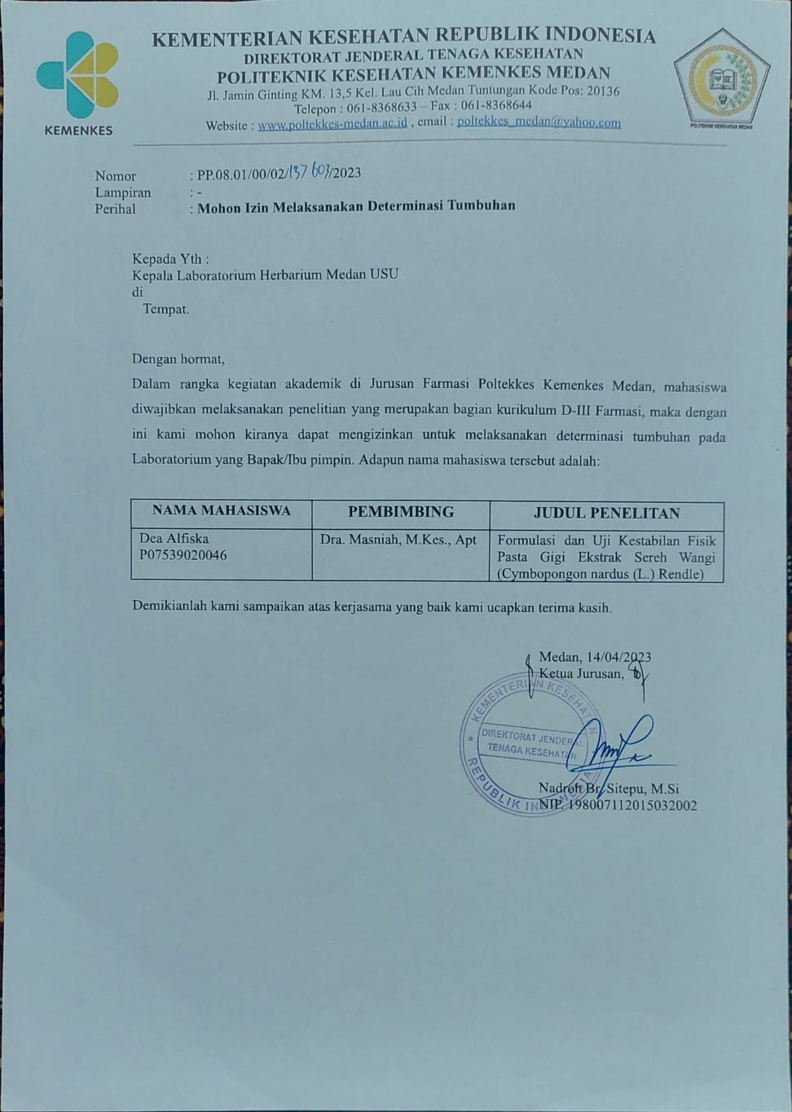

Lampiran 2. Surat Izin Pemakaian Laboratorium Teknologi Sediaan Steril

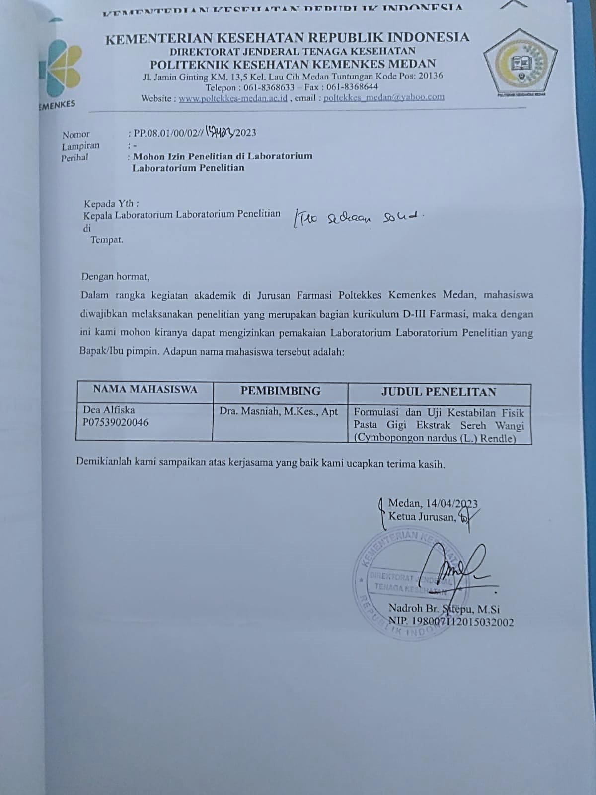

Lampiran 3. Surat Hasil Determinasi Sereh Wangi

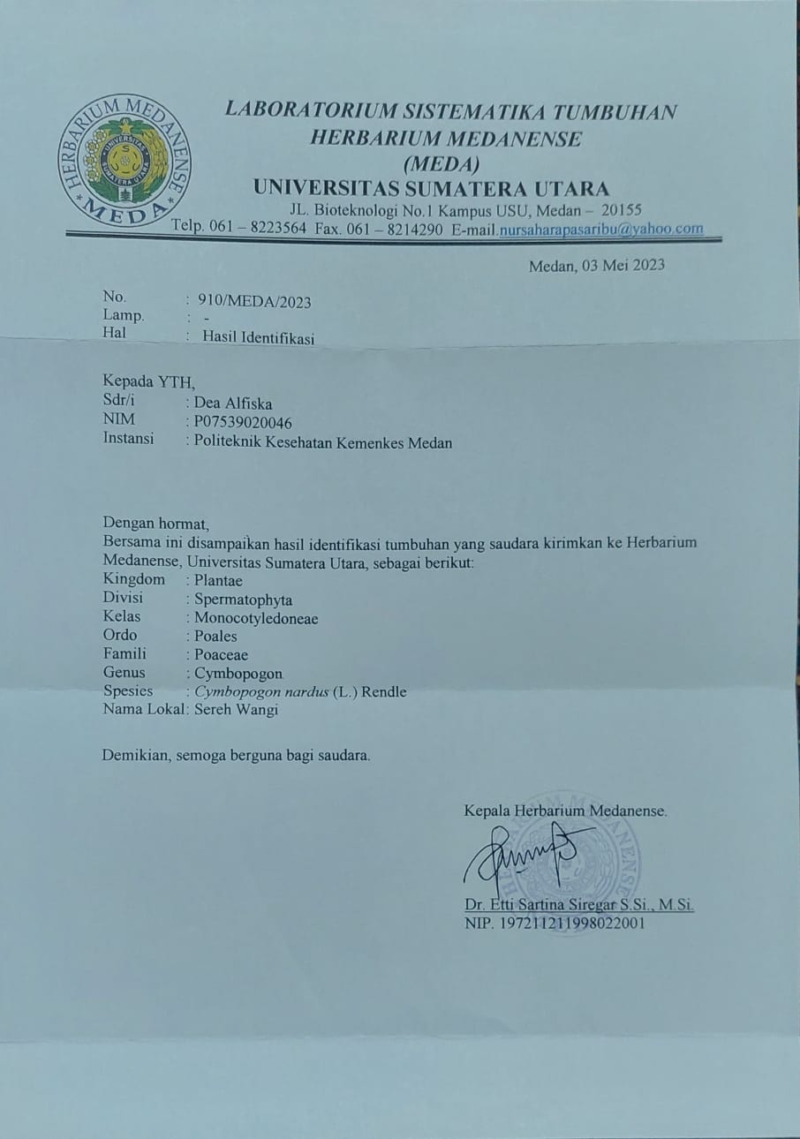

Lampiran 4. Surat *Ethical Clearance*

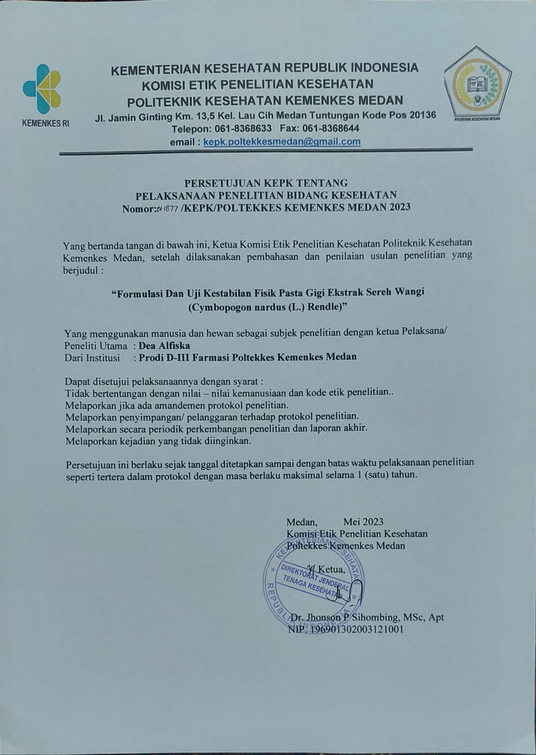

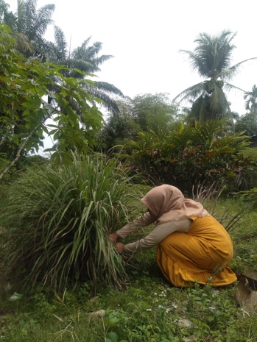 Lampiran 5. Proses Pembuatan Ekstrak Etanol Sereh Wangi

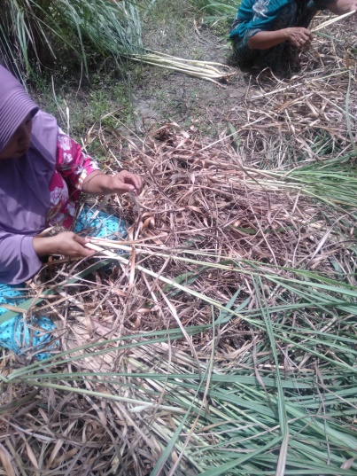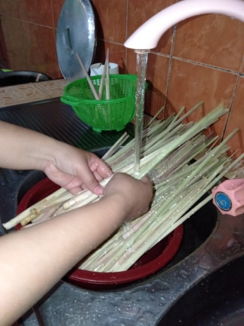

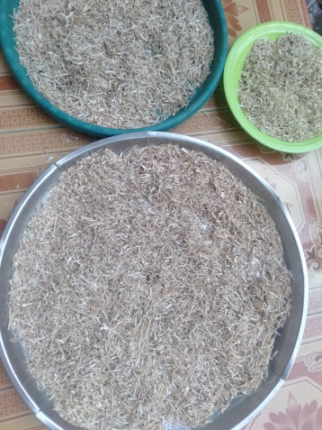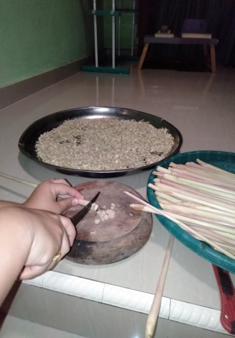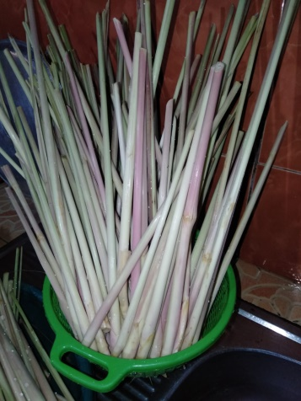 Pengambilan Sampel Sortasi Basah Pencucian

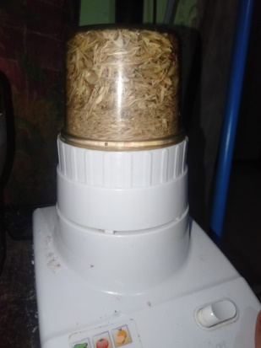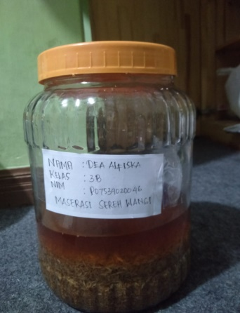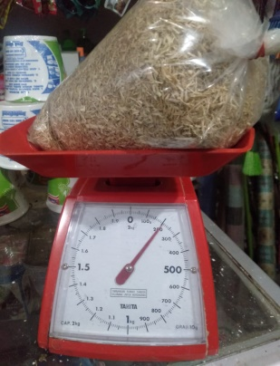 Ditiriskan Pemotongan Pengeringan

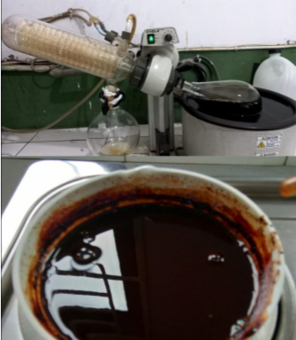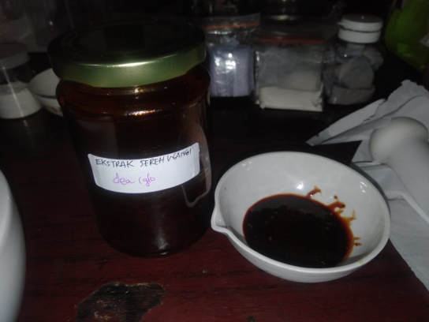Penghalusan Penimbangan Proses Maserasi

Proses Rotary Sampel Hasil Ekstrak Kental

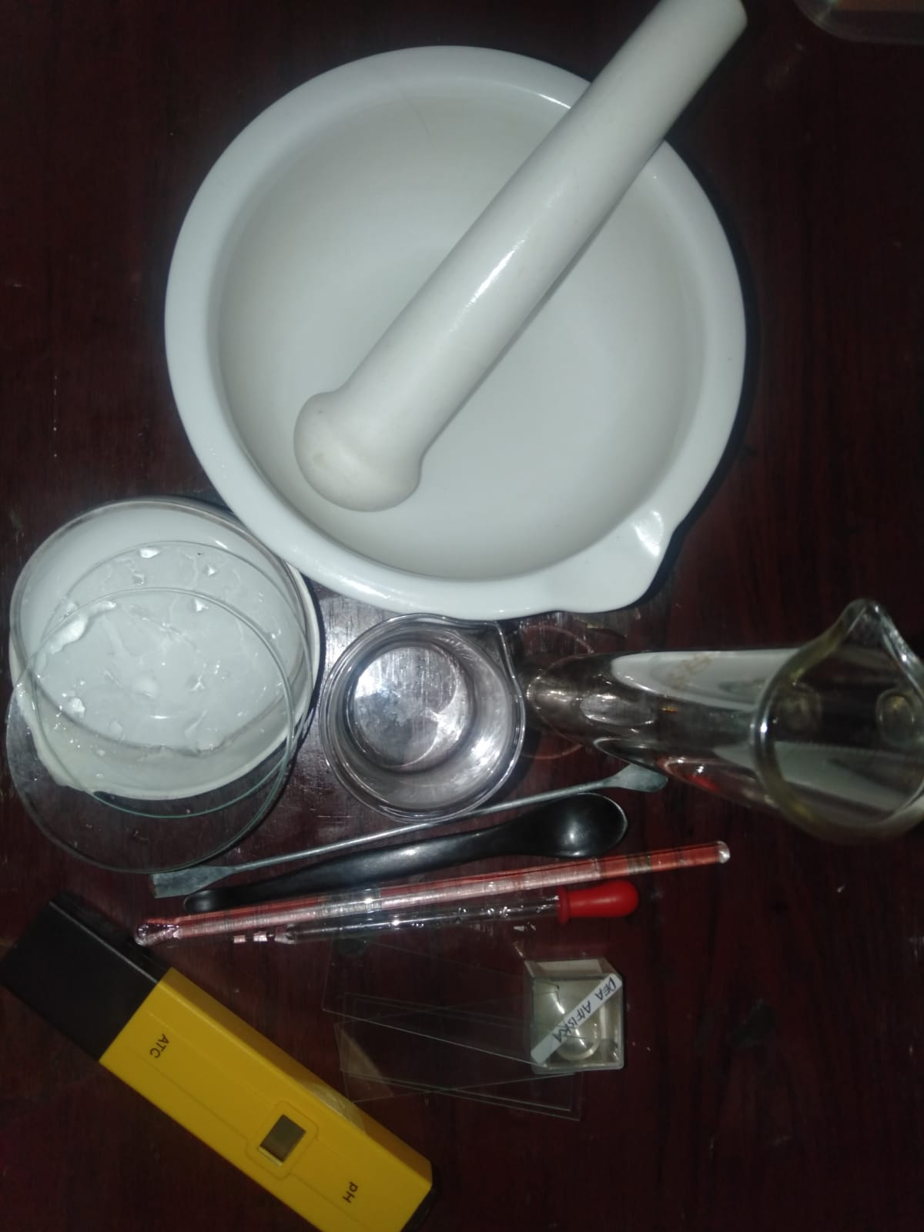Lampiran 6. Alat dan Bahan

Alat-Alat Yang digunakan Pada Proses Pembuatan Pasta Gigi

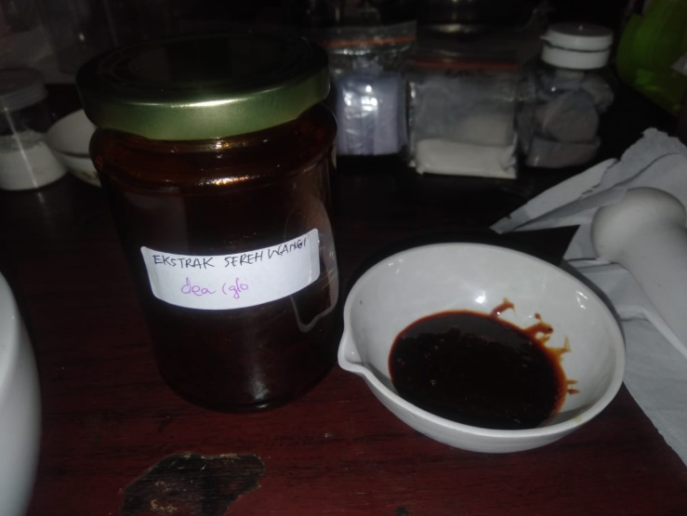

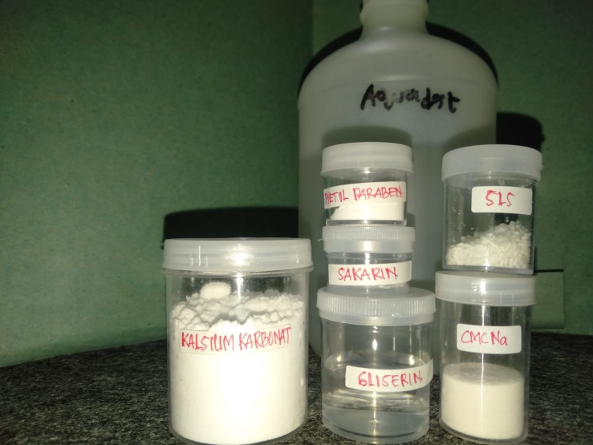

Bahan Yang digunakan Pada Proses Pembuatan Pasta Gigi

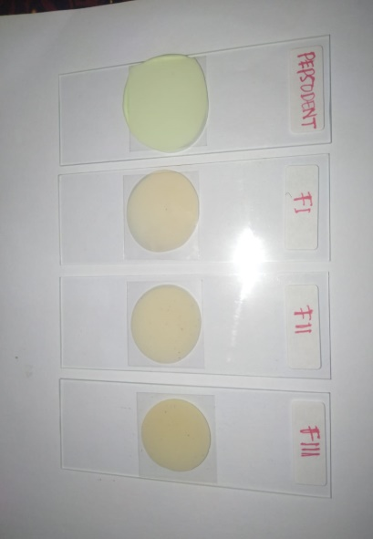Lampiran 7. Hasil dan Uji Fisik Pasta Gigi

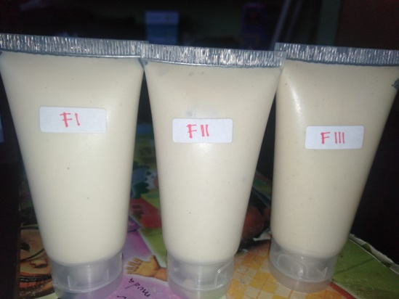

Hasil Pembuatan Pasta Gigi Hasil Uji Homogenitas

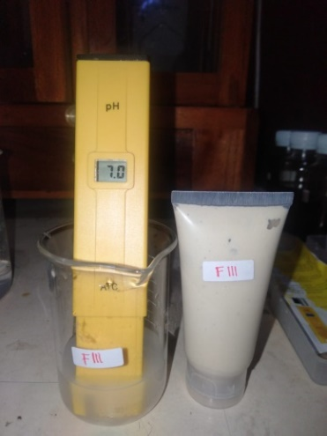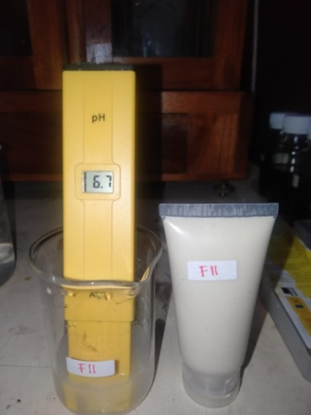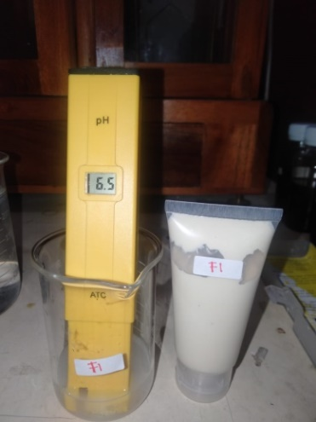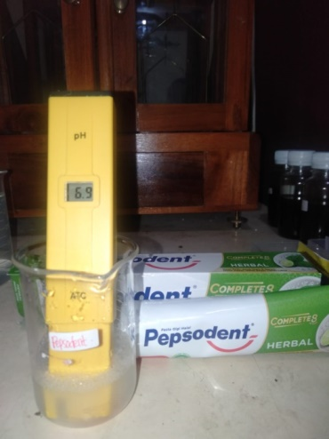

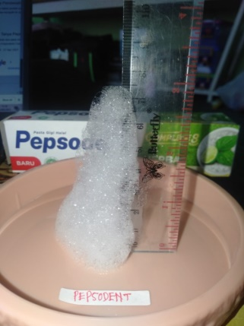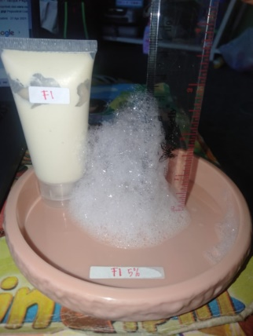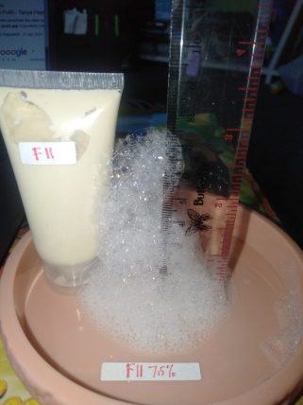 Hasil Uji pH

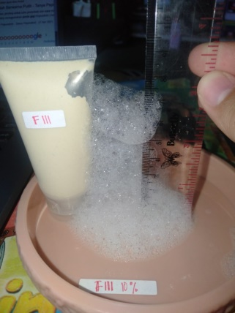

Hasil Uji Ketinggian Busa

Lampiran 8. Kartu Bimbingan

